1.配置Git

$ git config --global user.name "Your Name"

$ git config --global user.email [email@example.com](mailto:email@example.com)

$ git config --global user.name "LHJ"

$ git config --global user.email “luhaojie1126@163.com”

2.创建

创建一个版本库非常简单，首先，选择一个合适的地方，创建一个空目录：

$ mkdir learngit

$ cd learngit

$ pwd

/Users/michael/learngit

$ git init

Initialized empty Git repository **in** /Users/michael/learngit/.git/

瞬间Git就把仓库建好了，而且告诉你是一个空的仓库（empty Git repository），细心的读者可以发现当前目录下多了一个.git的目录，这个目录是Git来跟踪管理版本库的，没事千万不要手动修改这个目录里面的文件，不然改乱了，就把Git仓库给破坏了。

如果你没有看到.git目录，那是因为这个目录默认是隐藏的，用ls -ah命令就可以看见

初始化一个Git仓库，使用git init命令。

添加文件到Git仓库，分两步：

1. 使用命令git add <file>，注意，可反复多次使用，添加多个文件；
2. 使用命令git commit -m <message>，完成。

3.查看状态

git status命令可以让我们时刻掌握仓库当前的状态，上面的命令输出告诉我们，readme.txt被修改过了，但还没有准备提交的修改。

虽然Git告诉我们readme.txt被修改了，但如果能看看具体修改了什么内容，自然是很好的。比如你休假两周从国外回来，第一天上班时，已经记不清上次怎么修改的readme.txt，所以，需要用git diff这个命令看看：

* 要随时掌握工作区的状态，使用git status命令。
* 如果git status告诉你有文件被修改过，用git diff可以查看修改内容。

4.版本穿梭

当然了，在实际工作中，我们脑子里怎么可能记得一个几千行的文件每次都改了什么内容，不然要版本控制系统干什么。版本控制系统肯定有某个命令可以告诉我们历史记录，在Git中，我们用git log命令查看：

$ git log

$ git log --pretty=oneline

HEAD指向的版本就是当前版本，因此，Git允许我们在版本的历史之间穿梭，使用命令

git reset --hard commit_id。

穿梭前，用git log可以查看提交历史，以便确定要回退到哪个版本。

要重返未来，用git reflog查看命令历史，以便确定要回到未来的哪个版本。

5.概念

工作区（Working Directory）

就是你在电脑里能看到的目录，比如我的learngit文件夹就是一个工作区：

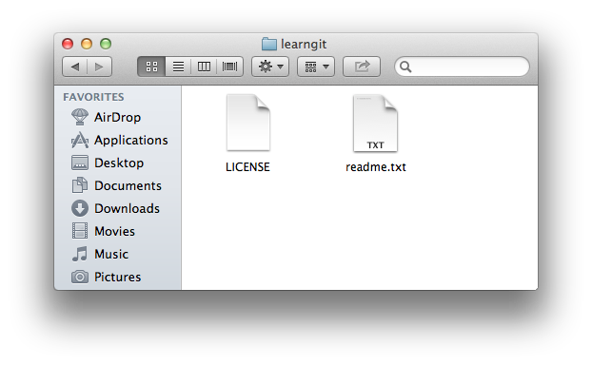

版本库（Repository）

工作区有一个隐藏目录.git，这个不算工作区，而是Git的版本库。

Git的版本库里存了很多东西，其中最重要的就是称为stage（或者叫index）的暂存区，还有Git为我们自动创建的第一个分支master，以及指向master的一个指针叫HEAD。

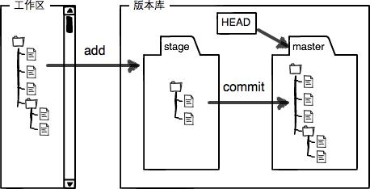

第一步是用git add把文件添加进去，实际上就是把文件修改添加到暂存区；

第二步是用git commit提交更改，实际上就是把暂存区的所有内容提交到当前分支。

因为我们创建Git版本库时，Git自动为我们创建了唯一一个master分支，所以，现在，git commit就是往master分支上提交更改。

你可以简单理解为，需要提交的文件修改通通放到暂存区，然后，一次性提交暂存区的所有修改。

现在，使用两次命令git add，把readme.txt和LICENSE都添加后，用git status再查看一下：现在，暂存区的状态就变成这样了：

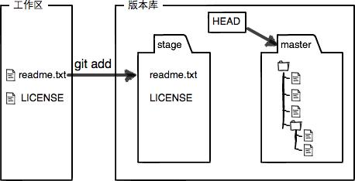

所以，git add命令实际上就是把要提交的所有修改放到暂存区（Stage），然后，执行git commit就可以一次性把暂存区的所有修改提交到分支。

一旦提交后，如果你又没有对工作区做任何修改，那么工作区就是“干净”的：

现在版本库变成了这样，暂存区就没有任何内容了：

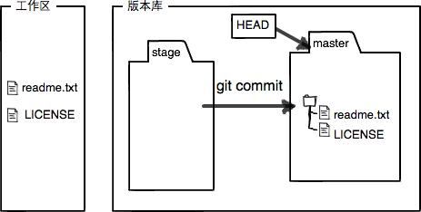

6.管理修改

为什么Git比其他版本控制系统设计得优秀，因为Git跟踪并管理的是修改，而非文件

当你用git add命令后，在工作区的第一次修改被放入暂存区，准备提交，但是，在工作区的第二次修改并没有放入暂存区，所以，git commit只负责把暂存区的修改提交了，也就是第一次的修改被提交了，第二次的修改不会被提交。

第一次修改 -> git add -> 第二次修改 -> git add -> git commit

每次修改，如果不用git add到暂存区，那就不会加入到commit中。

7.撤销修改

场景1：当你改乱了工作区某个文件的内容，想直接丢弃工作区的修改时，

用命令git checkout -- file。 -- 很重要

场景2：当你不但改乱了工作区某个文件的内容，还添加到了暂存区时，想丢弃修改，分两步，第一步用命令git reset HEAD <file>，就回到了场景1，第二步按场景1操作。

场景3：已经提交了不合适的修改到版本库时，想要撤销本次提交，参考[版本回退](https://www.liaoxuefeng.com/wiki/896043488029600/897013573512192)一节，不过前提是没有推送到远程库

8.删除文件

一般情况下，你通常直接在文件管理器中把没用的文件删了，或者用rm命令删了：

$ rm test.txt

这个时候，Git知道你删除了文件，因此，工作区和版本库就不一致了，git status命令会立刻告诉你哪些文件被删除了。现在你有两个选择，

一是确实要从版本库中删除该文件，那就用命令git rm删掉，并且git commit

另一种情况是删错了，因为版本库里还有呢，所以可以很轻松地把误删的文件恢复到最新版本：

$ git checkout -- test.txt

git checkout其实是用版本库里的版本替换工作区的版本，无论工作区是修改还是删除，都可以“一键还原”。

注意：从来没有被添加到版本库就被删除的文件，是无法恢复的！

命令git rm用于删除一个文件。如果一个文件已经被提交到版本库，那么你永远不用担心误删，但是要小心，你只能恢复文件到最新版本，你会丢失**最近一次提交后你修改的内容**。

9.远程仓库

第1步：创建SSH Key。在用户主目录下，看看有没有.ssh目录，如果有，再看看这个目录下有没有id_rsa和id_rsa.pub这两个文件，如果已经有了，可直接跳到下一步。如果没有，打开Shell（Windows下打开Git Bash），创建SSH Key：

$ ssh-keygen -t rsa -C "youremail@example.com"

你需要把邮件地址换成你自己的邮件地址，然后一路回车，使用默认值即可，由于这个Key也不是用于军事目的，所以也无需设置密码。

如果一切顺利的话，可以在用户主目录里找到.ssh目录，里面有id_rsa和id_rsa.pub两个文件，这两个就是SSH Key的秘钥对，id_rsa是私钥，不能泄露出去，id_rsa.pub是公钥，可以放心地告诉任何人。

第2步：登陆GitHub，打开“Account settings”，“SSH Keys”页面：

然后，点“Add SSH Key”，填上任意Title，在Key文本框里粘贴id_rsa.pub文件的内容：

为什么GitHub需要SSH Key呢？因为GitHub需要识别出你推送的提交确实是你推送的，而不是别人冒充的，而Git支持SSH协议，所以，GitHub只要知道了你的公钥，就可以确认只有你自己才能推送。

当然，GitHub允许你添加多个Key。假定你有若干电脑，你一会儿在公司提交，一会儿在家里提交，只要把每台电脑的Key都添加到GitHub，就可以在每台电脑上往GitHub推送了。

最后友情提示，在GitHub上免费托管的Git仓库，任何人都可以看到喔（但只有你自己才能改）。所以，不要把敏感信息放进去。

如果你不想让别人看到Git库，有两个办法，一个是交点保护费，让GitHub把公开的仓库变成私有的，这样别人就看不见了（不可读更不可写）。另一个办法是自己动手，搭一个Git服务器，因为是你自己的Git服务器，所以别人也是看不见的。这个方法我们后面会讲到的，相当简单，公司内部开发必备。

确保你拥有一个GitHub账号后，我们就即将开始远程仓库的学习。

10.添加远程库

现在的情景是，你已经在本地创建了一个Git仓库后，又想在GitHub创建一个Git仓库，并且让这两个仓库进行远程同步，这样，GitHub上的仓库既可以作为备份，又可以让其他人通过该仓库来协作，真是一举多得。

首先，登陆GitHub，然后，在右上角找到“Create a new repo”按钮，创建一个新的仓库：

目前，在GitHub上的这个learngit仓库还是空的，GitHub告诉我们，可以从这个仓库克隆出新的仓库，也可以把一个已有的本地仓库与之关联，然后，把本地仓库的内容推送到GitHub仓库。

现在，我们根据GitHub的提示，在本地的learngit仓库下运行命令：

$ git remote add origin git@github.com:michaelliao/learngit.git

git remote add origin <https://github.com/LHJCodes/learning.git>

git branch -M main

git push -u origin main

小结：

要关联一个远程库，使用命令git remote add origin git@server-name:path/repo-name.git；

关联一个远程库时必须给远程库指定一个名字，origin是默认习惯命名；

关联后，使用命令git push -u origin master第一次推送master分支的所有内容；

此后，每次本地提交后，只要有必要，就可以使用命令git push origin master推送最新修改；

分布式版本系统的最大好处之一是在本地工作完全不需要考虑远程库的存在，也就是有没有联网都可以正常工作，而SVN在没有联网的时候是拒绝干活的！当有网络的时候，再把本地提交推送一下就完成了同步，真是太方便了！

**解除SSL认证**

在 Git Bash 中输入以下命令：

git config --global http.sslVerify "false"

**更新 DNS 缓存**

cmd 窗口输入 ipconfig /flushdns

**文件过大，超过上限**

修改为 500MB，在 Git Bash 中输入以下命令：

git config http.postBuffer 5242880003